Муниципальное бюджетное дошкольное образовательное учреждение
«Детский сад «Антошка»» г.Болгар

Конспект занятия по ПДД в подготовительной группе

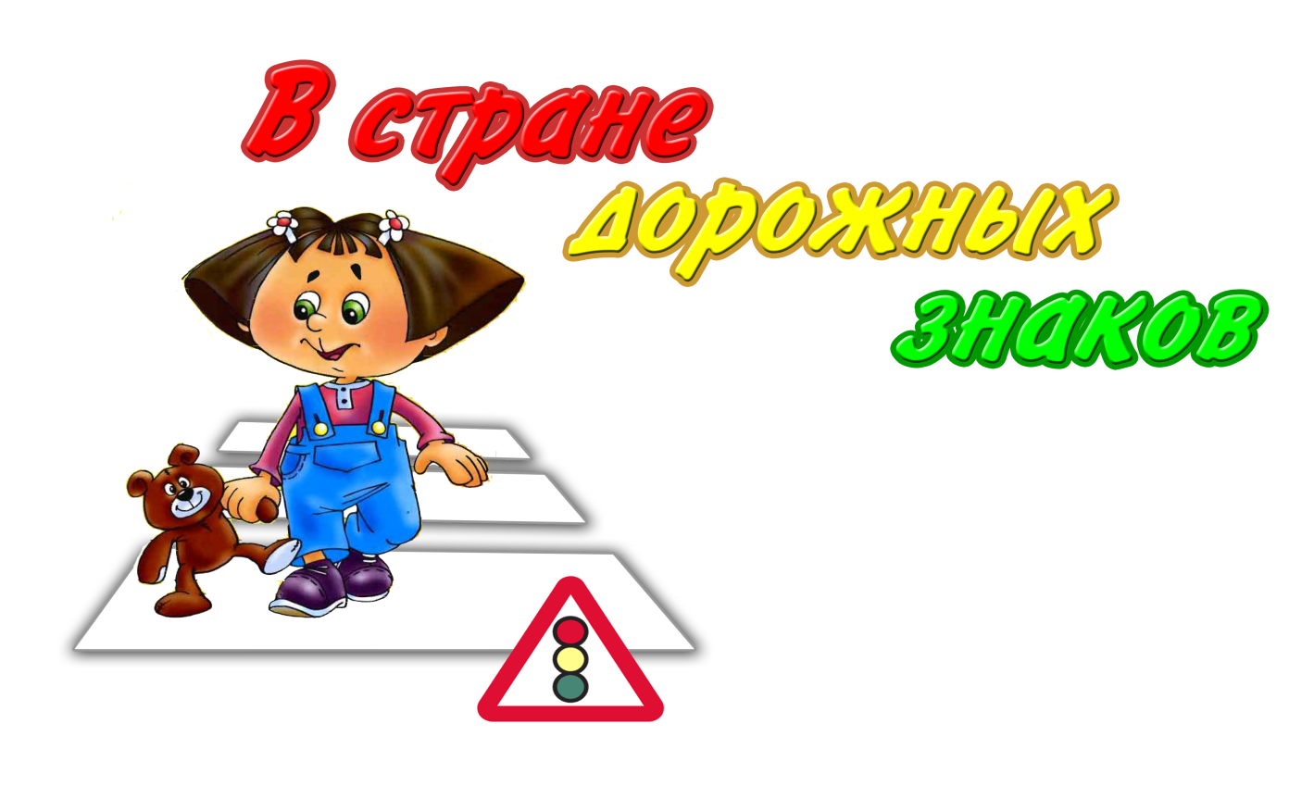

Воспитатель: Сабирова А.И

Цель:
- Обобщить знания детей о Правилах дорожного движения.
- Формирование знаний, умений и практических навыков безопасного поведения на дороге и улице.
Образовательные задачи.
Закрепить:
- Знания детей о транспорте, о видах транспорта;
- Правила пользования общественном транспортом;
- Знания детей о сигналах светофора;
- Умение различать и понимать значение некоторых дородных знаков;
- Умение детей применять полученные знания о Правилах дорожного движения в играх.
Развивающие задачи.
Развивать:
- Умение узнавать виды земного транспорта по различным признакам;
- Внимательность, наблюдательность при выполнении задания;
- Логическое мышление;
Воспитательные задачи.
- Воспитывать у детей уважительное отношение к Правилам дорожного движения и желание следовать им;
- Воспитывать умение внимательно слушать, не перебивать, дополнять и исправлять ошибки своих товарищей.

Интеграция образовательных областей: социализация, коммуникация, познание, безопасность, физкультура, чтение художественной литературы, художественное творчество.
Ход занятия.
Организационный момент.
- Игра с мячом.
Воспитатель: Ребята, встаньте по кругу. Я буду бросать мяч, и задавать вопрос, а вы отвечаете на вопрос и возвращаете мяч.
- По дороге кто идет? - Пешеход.
- Кто машину ведет? - Водитель.
- Сколько глаз у светофора? - Три глаза.
- Если красный «глаз» горит,
то о чем он говорит? - Стой.
- Если желтый «глаз» горит,
то о чем он говорит? - Подожди.
- Если зеленый «глаз» горит,
то о чем он говорит? - Можете идти.
- Где мы автобус ждем? - На остановке.
- Где играем в прятки? - На детской площадке.
- Для кого предназначен тротуар? - Пешеходам.
- КамАЗ, грузовик какой вид транспорта? - Грузовой.
- Автобус, трамвай, троллейбус какой
вид транспорта? - Пассажирский.
- Вертолет, самолет какой вид транспорта? - Воздушный.
- Катер, метеор, яхта, лодка какой вид
транспорта? - Водный.
Воспитатель: Ребята, подойдите к столам. Здесь вас ждет другое задание. Вспомните, с какими видами знаков мы уже ознакомились: (запрещающие, предупреждающие, информационные, знаки сервиса) Сейчас мы их повторим.
- Игра «Выбери правильно».
1 й стол находит «Запрещающие» знаки.
2 й стол находит «Предупреждающие» знаки.
3 й стол находит «Информационно – указательные» знаки.
4 й стол находит «Знаки сервиса».
- Ксения, что означает твой знак? И к какой группе знаков он относится?
(на магнитную доску)
- Следующие задание.
Отгадай загадку.
Для этого коня еда
Бензин и масло и вода.
На лугу он не посеется,
По дорогам он несется. (Автомобиль)
Маленькие домики
По улицам бегут
Взрослых и детишек
Домики везут. (Автобус)
Спозаранку за окошком
Стук и звон и кутерьма
Ходят красные дома
По прямым стальным дорожкам (Трамвай)
Удивительный вагон
Посудите сами
Рельсы в воздухе, а он
Держит их руками. (Троллейбус)
Чашки желтым загорится
Значит можно нам садится. (Такси)
Воспитатель: Догадайтесь, о каких видах транспорта идет речь в загадках?
Дети: О наземном общественном виде транспорта
Воспитатель: Верно. Когда мы едем в автобусе, трамвае мы кто?
Дети: Пассажиры.
Воспитатель: Молодцы! Итак, представьте, вы пассажиры! Какие правила пользования общественного транспорта вы знаете?
Дети: В общественном транспорте, пассажиры ведут себя спокойно. Разговаривают тихим голосом. Нельзя кричать, шуметь. пассажиры должны пройти внутрь салона. крепко держаться за поручни. Оплачивать за проезд. Уступают старшим, пожилым людям, пассажирам маленькими детьми. Нельзя высовываться из окна, пить напитки, кушать сладости и мороженое.
Воспитатель: Молодцы! А теперь покажите, какими вы будете водителями.
Физкультминутка.
Едем на автомашине
(Топающая ходьба на месте,
руки изображают руль.)
Нажимаем на педаль
(Выпады ногами вперед)
Газ включаем, выключаем,
Смотрим пристально мы вдаль
(легкие наклоны вперед, руки
«козырьком» у лба),
«Дворники» счищают капли
(Махи руками вправо- влево),
Вправо, влево, чистота.
Волосы ершит ветер
(Поглаживание по голове),
Мы шоферы хоть куда!
(Хлопки в ладоши).
Воспитатель: Молодцы! Хорошо знаете правила пассажиров. А сейчас расскажите обязательное правило дорожной безопасности; как нужно обходить стоящий на остановке автобус, троллейбус и трамвай?
(посмотреть слайды).
Дети: Стоящий на дороге или остановке автобус и троллейбус нужно обходить сзади, а трамвай спереди.
Воспитатель: Верно ребята.
Ну, а если правила нарушишь
Травмы разные получишь.
И вдруг случится беда.
Что надо делать им тогда?
Дети: Звонить в «03» скорую помощь.
Воспитатель: Что же это за машина скорая помощь?
Дети: Это специальный вид транспорт.
Воспитатель: Правильно. А вот знаете ли вы еще машины специального транспорта. Мы сейчас узнаем из следующего задания
«Собери пазы» Назвать и показать отобранные картинки.
1 ая группа с изображением общественного транспорта (автобус, трамвай).
2ая группа с изображением специального транспорта (пожарная, скорая помощь).
Воспитатель : Нужно на картинках нарисовать знаки.
Работа детей.

